電子小黒板アプリ搭載
「Ｐｏｃｋｅｔ ＰｈｏｔｏＭａｎａｇｅｒ（ポケット フォトマネージャ）」販売開始

ソフトウェア開発の株式会社ワイズ（本社：長野市）が、電子小黒板アプリを搭載した端末「Ｐｏｃｋｅｔ ＰｈｏｔｏＭａｎａｇｅｒ（ポケット フォトマネージャ）」を発売した。
ワイズが無料配布する「電子小黒板 ＰｈｏｔｏＭａｎａｇｅｒ」搭載機として、京セラ製「ＤＵＲＡ ＦＯＲＣＥ ＰＲＯ」を採用。米国国防総省の調達基準であるＭＩＬ-ＳＴＤ-８１０Ｇ規格に準拠する防塵・防水・耐衝撃性のほか、手袋で操作可能な液晶画面を採用するなど、屋外現場での撮影に適した性能を備える。
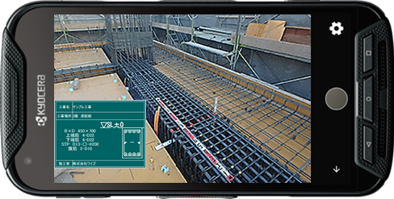
電子小黒板アプリはＪＡＣＩＣが実施する信憑性チェック仕様検定に合格。撮影時に選択する電子小黒板データはパソコン用の工事写真管理ソフト「ＰｈｏｔｏＭａｎａｇｅｒ14」で作成。略図はＣＡＤやＰＤＦデータから直接貼付可能。クラウドストレージ等を介し、撮影済の工事写真データの自動振り分けに対応。多くの自治体で運用が拡がる電子小黒板仕様に適合し、工事写真撮影、整理の業務効率化を実現する。
価格は１台あたり８１，０００円（税込）。１０台以上のセットは、１台あたり６７，０００円（税込）で販売する。
「ＰｈｏｔｏＭａｎａｇｅｒ14」は、新規インストールから１年間無料。１年経過後は１ライセンスあたり９，８００円（税込）で販売している。
※「DURA FORCE」は、京セラ株式会社の登録商標です。
資料請求等のお問い合わせは、（株）ワイズ（〇二六―二六六―〇七一〇）、担当・西澤まで。

